间谍？不要以为跟香港没关系

原创 有里儿有面 [有理儿有面](javascript:void(0);)

**有理儿有面**

微信号 youli-youmian

功能介绍 你说是不是

2021-10-18[原文](https://mp.weixin.qq.com/s?__biz=Mzg3MjEyMTYyNg==&mid=2247542950&idx=1&sn=f9e809ac8443e77c249a79df365d3401&chksm=cef67cd3f981f5c55d755984ce23167b785b44392e5d928e20ec26e4bfb22669aeb38bf1d0b2&scene=27#wechat_redirect&cpage=22) 发表于

收录于合集





**全文共2469字，图片10张，预计阅读时间为6分钟。**

**文章首发于“有理儿有面”（youli-youmian），欢迎大家在朋友圈和微信群转发。**

**公众号及其他平台转载请在后台留言。**



▼

近两天，网上闹得沸沸扬扬的莫过于美国中情局（CIA）招募特工的事儿，最主要是条件引人注目，那就是懂中文，且最好掌握普通话、粤语、上海话、客家话等。

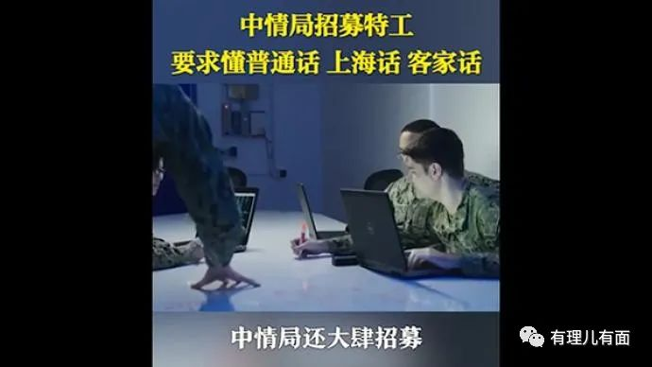

有理哥看到这则招聘启事，不由瞠目结舌，这不明摆着冲中国来吗？根本就是变相在中国招“汉奸”！

有专家说了，苍蝇要找鸡蛋的缝，而中国的缝在哪里？

显而易见，是台湾，更可能是香港......

10月16日晚，香港保安局局长邓炳强就中情局招募特工一事做出回应，称间谍行为早于2019年已在香港出现，通过“十二瞒逃”的李宇轩的案情得知，有一名在乱港头目黎智英旗下报馆工作的CIA雇员，引诱两名年轻人去外国从事危害国家安全的活动，也就是去当“间谍”。

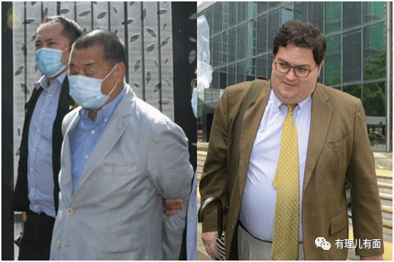

但在香港的法律里，“间谍罪”目前还是“空白”，因此香港一直被称为“不设防的城市”。

很多网友觉得“间谍”应该是电影《007》主角邦德那种有勇有谋的硬汉，或者像《黑寡妇》里娜塔莎·罗曼诺夫那样有颜有脑的超级女英雄。

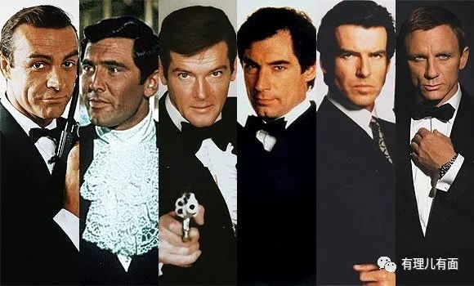

其实不然，这些电影角色都是西方对“间谍”的美化。间谍，指的是潜入敌对势力或竞争对手，从事秘密刺探情报或是进行破坏活动工作的人，以此来使其所效力的一方有利，古代亦称作细作。

**香港间谍活跃超出想象**

国际上有“三大间谍之都”和“冷战三大特务中心”的说法，其中“三大间谍之都”分别是中国香港、葡萄牙里斯本、摩洛哥卡萨布兰卡，而“冷战三大特务中心”分别是中国香港、德国柏林和土耳其伊斯坦布尔，在这两个公认的称号里，香港都赫然在列。

事实也确实如此。美国的绝密级网络监控项目“棱镜计划”（US-984XN）就是在香港被曝光，该计划于2007年开始实施，其内容就包括入侵中国大陆和香港的计算机，包括香港中文大学、各个政府及私人机构、政商界人士和学生等。

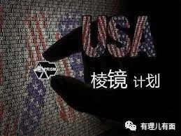

“棱镜计划”是由前美国中央情报局（CIA）技术分析员爱德华•斯诺登曝出。2013年5月，斯诺登搭乘飞机从美国夏威夷抵达中国香港，并入住了美丽华酒店(Mira Hotel)。在这里，他将大约20万份美国国家安全局（NSA）的文件交给了英国《卫报》记者格伦•格林沃尔德，轰动全球的“棱镜门事件”也由此揭开。

斯诺登选择香港并非心血来潮。早在20世纪初，香港已是英国“远东情报中心”。新中国成立后，香港更成为西方搜集情报的重要据点。香港回归后，形形色色的谍报活动依旧活跃。先是2014年持续两个多月的“非法占中”，然后是2016年的旺角骚乱，再是2019年的“修例风波”，这些都有境外间谍的魅影。

**谍影重重，还看美国**

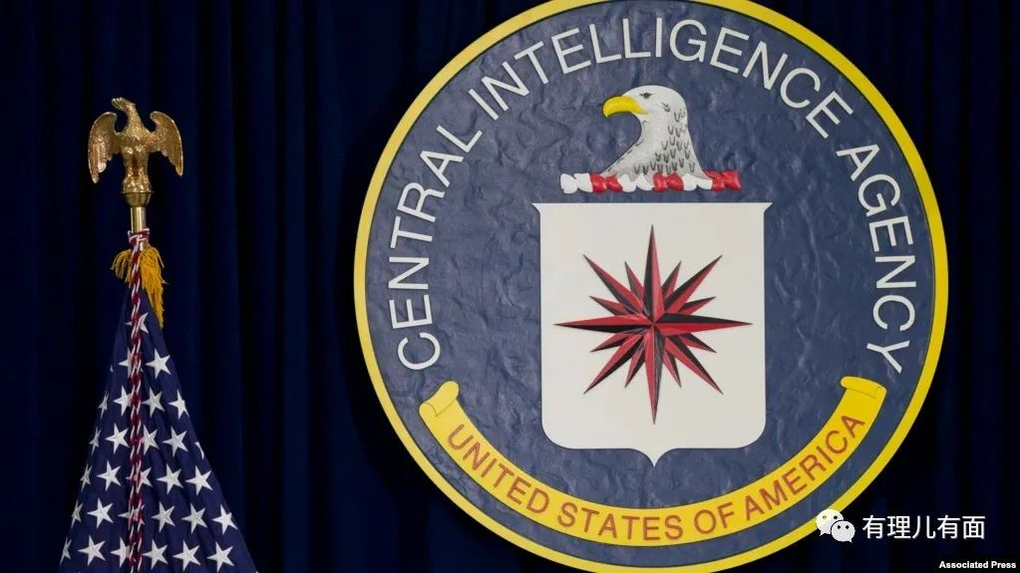

要说间谍，当然属美国最明目张胆，其中央情报局（CIA）就是一个挂着牌子的间谍机构。CIA自1947年成立至今已有70多年，算得上“老牌”间谍机构。

早在去年6月，中情局就通过他们的主流媒体《纽约日报》公开招募过间谍，一则刺眼的“招聘广告”跃然而出，上面明确要求招募会专项技能的间谍、特工等，待遇优厚。

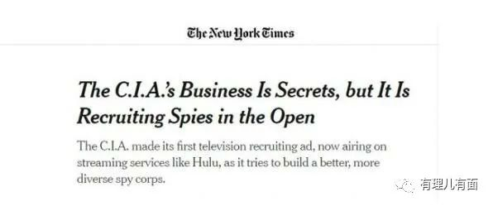

美国中央情报局成立这些年来没少干坏事儿，暗杀、盗窃、颠覆、渗透、开展准军事行动、发动代理人战争等层出不穷。

《长津湖》影片所描述的抗美援朝战争，美国中央情报局（CIA）也曾参与其中。当时CIA误判“中国不会出兵朝鲜”，但中国不仅出兵，并最终获得了战争的胜利。

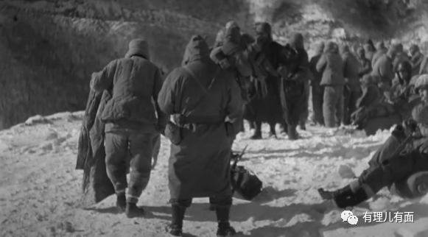

虽然美国中情局在中国身上吃过亏，但在其他各种大大小小、令人眼花缭乱的行动中，不乏石破天惊之举，完全不可轻视。

其中近些年的“得意之作”非“刺杀本拉登”和“策划反中乱港”莫属。

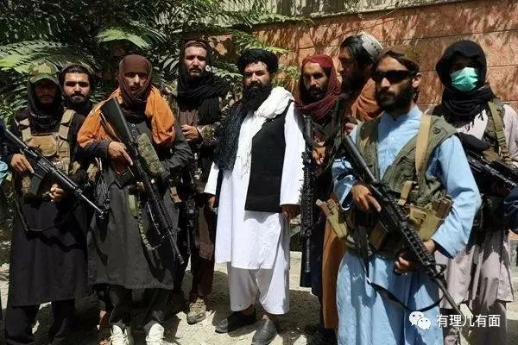

有理哥首先来说说“刺杀本拉登”。大家肯定还记得2011年美国在巴基斯坦阿伯塔巴德发起的突击行动，随着一颗点亮夜空的信号弹和直升机的轰鸣，本·拉登在士兵的喊叫和密集的枪炮声中被击毙。

后来解密文件显示，“本拉登被杀”美国中情局（CIA）功不可没。在美国与塔利班火并的十年里，中情局的“间谍”们就已经先行到巴基斯坦进驻，负责搜集情报，接洽反塔利班武装，收买线人和地方部落首领，最后截获了本·拉登亲信的手机信号，从而成功进行了“斩首行动”。

在2019年的香港修例风波中，美国中情局（CIA）的魅影再次闪现，这次曝光还多亏了媒体的一张照片。照片中，号称“颠覆之母”的美驻港澳总领事馆政治部主管朱莉·埃德正与“反中乱港”分子黄之锋、罗冠聪等人密谋。



此照片曝光后舆论哗然，原来香港并不缺少“间谍”存在，只是普通人缺乏“发现”的眼睛。美国CIA前雇员斯诺登就曾透露，美国驻香港领事馆内至少有15名工作人员是CIA特工。如今香港经过“黑暴”，大多市民都认识到谍战、渗透、颠覆与香港并不遥远。

曾任中情局局长的美国前国务卿蓬佩奥直言不讳地说：“我曾担任中情局局长，我们撒谎、我们欺骗、我们偷窃。这才是美国不断探索进取的荣耀”。蓬氏语录，一语惊人，让世界目光再一次聚焦到他口中的“诈骗中心”——美国中央情报局。

**中国成为美国“谍战”重点目标，香港可能是其重要落脚点**

今年10月7日，美国中央情报局局长威廉·伯恩斯宣布将对中情局进行改组，首次单独组建高规格“中国任务中心”，研究如何把“在冷战时期对付苏联的方法用在目前对中国的工作上”，企图套用“苏联模式”打压中国，此举还得到了鹰派立场的共和党籍联邦参议员卢比奥等政棍的支持。下一步，美国可能会调集更多资源开展对华“谍战”，此次CIA招聘会说普通话、粤语、上海话、客家话的人当特工就是最好的证明。

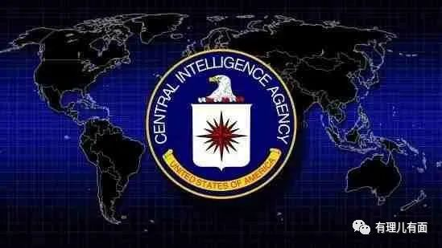

这么多年，香港被认为“间谍之都”是有原因的：一是香港具备外国势力干预内地跳板的特殊地理位置，被各国间谍视为最佳情报搜集基地；二是没有相应的反间谍法，令外国势力、间谍可以来去自如，难以对外国间谍产生阻吓。

香港作为中国的“南大门”，美国新设立的这个“中国任务中心”极有可能将其作为“间谍”活动的一个重要落脚点，令香港社会稳定多了一层隐忧。

所好的是香港特区政府已经认识到这个风险，保安局局长邓炳强称当局有必要对CIA宣布成立“中国任务中心”做出应对，并透露基本法第23条立法时可能要加强对涉及间谍罪行的着墨。

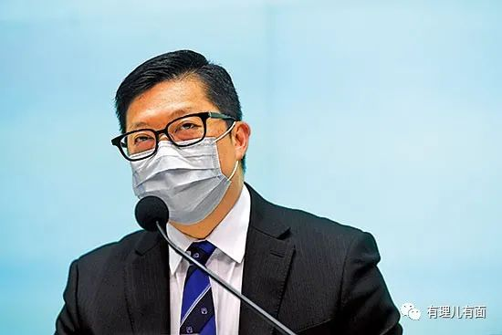

确实，不设防的香港犹如无掩鸡笼。我们期待香港有关反间谍法律的尽快出台，唯其如此，才能堵塞漏洞，捍卫香港来之不易的稳定和国家安全。

**图片来自网络**





**关注公众号：**

**有理儿有面**

**理   性｜   揭   秘｜   探   讨**







有里儿有面

**微信扫一扫赞赏作者** **赞赏**

已喜欢，对作者说句悄悄话

取消

**发送给作者**

**发送**

最多40字，当前共字

 人赞赏

上一页 1/3 下一页

长按二维码向我转账

受苹果公司新规定影响，微信 iOS 版的赞赏功能被关闭，可通过二维码转账支持公众号。

### 精选留言

用户设置不下载评论